Gâteau de jambon
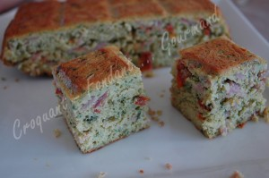 Pour 6 à 8 Croquants-Gourmands
- 1 gros bouquet d'herbes(persil-basilic-ciboulette)
- 150 g de mascarpone
- 60 g de moutarde
- 6 gros œufs
- 140 g de farine
- 17 g de levure chimique (1,5 sachet)
- 160 g de jambon
- 100 g de comté râpé
- 8 pétales de tomates confites à l'huile d'olive
- sel & poivre du moulin
1 moule de 20 cm de côté huilé (moule Tablette pour moi)
Préchauffage du four à 180°C (chaleur tournante)
J'ai tout préparé avec l'aide de Momo Mais vous pouvez bien sûr travailler sans lui.
Laver et sécher les herbes.
Les hacher finement (10 secondes vitesse 6, puis un petit coup de spatule pour racler les herbes qui se sont collées sur les parois).
Ajouter la moutarde, le mascarpone, la farine et la levure ainsi que les œufs.
Mélanger l'ensemble.
Couper le jambon en petites lanières.
Égoutter les tomates et les couper en dés.
Ajouter jambon, tomate et fromage à la préparation.
Bien mélanger le tout. Saler et poivrer.
Verser la pâte dans le moule.
Enfourner pour 25 minutes.
Laisser refroidir quelques minutes avant de le démouler.

